Waarom feesten?

[](http://www.freeprintablecoloringpages.net/showcover/Thanksgiving/Boy_Prepared_To_Thanksgiving_Dinner/)



er zijn cadeautjes er is lekker eten het is geen school

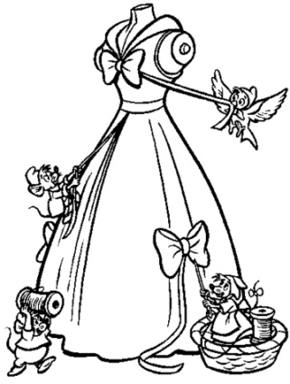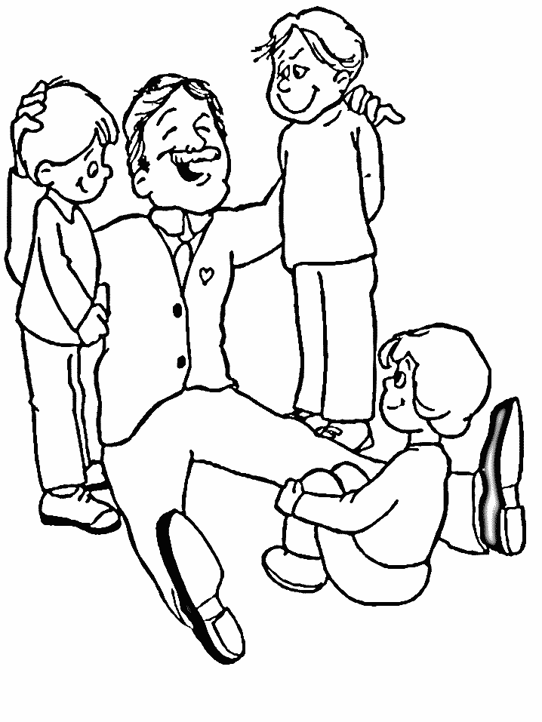



de familie is bijeen ik draag mooie kleren ik word al groot





7

ik hou van muziek samen fun hebben 7 jaar worden is speciaal

Trek een cirkel om wat jij een goede reden vindt om een lentefeestje te vieren.